练习八传感器的简单应用
一、选择题(每题4分，共32分)
1.热敏电阻随温度升高而________，光敏电阻在光照射下其电阻显著________.
答案：减小，减小
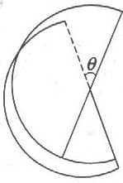
2.如图所示，是一种测定角度的传感器，当彼此绝缘的金属板构成的动片和定片之间的角度θ发生变化时，试分析传感器是如何将这种变化转化为电学量的?
答案：电容

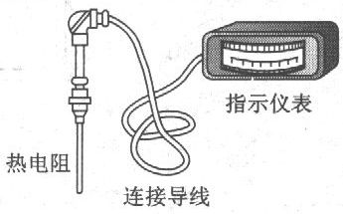
3.如图所示是电阻式温度计，一般是利用金属铂做的，已知铂丝的电阻随温度的变化情况，测出铂丝的电阻就可以知道其温度.这实际上是一个传感器，它是将________转化为________来进行测量的.
答案：温度，电阻

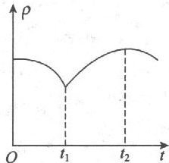
4.在自动恒温装置中，某种半导体材料的电阻率与温度的关系如图所示，已知这种材料具有发热和控温双重功能，下列说法正确的是(1)通电前材料的温度低于t₁，通电后，电压保持不变，它们功率是
A.先增大后减小 B.先减小后增大
C.达到某一温度后功率不变 D.功率一直在变化
(2)其产生的热量与散发的热量相等时，温度保持在
A.t₁ B.t₂
C.t₁到t₂的某个温度上 D.大于t₂的某个温度上
答案：(1)C(2)C

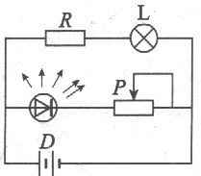
5.在如图的电路中，电源两端的电压恒定，L为小灯泡，R为光敏电阻，D为发光二极管(电流越大，发出的光越强)，且R与D间距不变，下列说法正确的是
A.当滑动触头P向左移动时，L消耗的功率增大
B.当滑动触头P向左移动时，L消耗的功率减少
C.当滑动触头P向右移时，L消耗的功率可能不变
D.无论怎样移动触头P，L消耗的功率都不变
答案：A
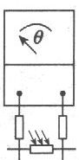
6.如图所示，将一光敏电阻连人多用电表两表笔上，将多用电表的选择开关置于“omega”挡，用光照射光敏电阻时，表针的偏角为θ；现用手掌挡住部分光线，表针的偏角变为θ'，则可判断
A.θ'=θ B.θ'<θ
C.θ'>θ D.不能确定θ和θ'的关系
答案：B
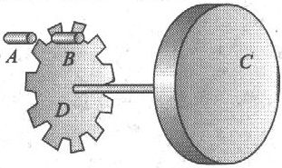
7.如图所示为一实验小车中利用光电脉冲测量车速和行程的装置的示意图，A为光源，B为光电接收器，A、B均固定在车身上，C为小车的车轮，D为与C同轴相连的齿轮.车轮转动时，A发光的光束通过旋转齿轮上齿的间隙后就成脉冲光信号，被B接收并转换成电信号，由电子电路记录和显示.若实验显示单位时间内的脉冲数为n，累计脉冲数为N，则要测出小车的速度和行程还必须测量的物理量或数据是__________；小车速度的表达式为v=________；行程的表达式为s=________.
答案：齿轮止齿的数目P;v=2πRn／Ps=2πRN／P
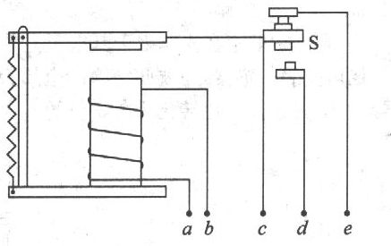
8.用传感器进行自动控制时，常常要用到继电器.如图所示为初中学过的继电器原理示意图.其中L是电磁铁，当ab间接通电源后，衔铁S被吸引向下，这样，ce由原来闭合接通的状态变为断开，而cd则由原来断开的状态变为闭合接通.通常将传感器、低压电源接入与电磁铁L相连的ab回路来执行对继电器的控制，而cde回路则用来执行对有关电器的控制，试设计一个用光敏电阻来控制路灯的实验电路，要求是光暗时灯亮，光亮时灯熄.可供选择的仪器如下：光敏电阻、小灯泡、学生用电源、继电器、滑动变阻器、开关、导线.
答案：电源、光敏电阻、滑动变阻器、开关串联后接入ab端，光强继电器吸合；小灯泡、电源串联后接入ce端，继电器吸合后小灯泡不亮.
第十七章单元训练卷
一、选择题(每题4分，共40分)
1.交流发电机的线圈转到中性面位置时，下列说法中正确的有
A.电流将改变方向 B.电流达到最大值
C.线圈的磁通量最大 D.产生的感应电动势最大
答案：AC
2.一矩形线圈在匀强磁场中绕中心轴转动，产生的交流电动势e=10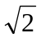sin4πt(V)，以下说法正确的是
A.交流电的频率是4πHz
B.当t=O时，线圈平面跟中性面垂直
C.当t=1／2s时，e有最大值
D.交流电的周期是0.5s
答案：D
3.关于理想变压器，下列说法正确的是
A.原、副线圈中交变电流的频率一定相等
B.穿过原、副线圈的磁通量的变化率一定相等
C.副线圈的输出功率和原线圈的输入功率一定相等
D.原线圈的导线比副线圈的导线细
答案：ABC
4.交流电压的瞬时值表达式为u=U_{m}sin100πt，在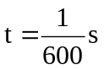时，u=7.07V，则从交流电压表中看到的读数为
A.7.07V B.5V C.14.1V D.10V
答案：D
5.下列说法中正确的有
A.交流电电气设备上标明的是电压、电流的最大值
B.电容器上标明的电压是最大值
C.交流电压表和电流表测出的是瞬时值
D.220V交流电的电压有效值是220V
答案：BD
6.某交流发电机正常工作时的电动势为e=E_{m}sinωt，如果发电机转子转速提高一倍，线圈匝数也同时增加一倍，其他条件不变，则发电机的电动势为
A.e=4E_{m}sin2ωt B.e=4E_{m}sinωt C.e=2E_{m}sin2ωt D.e=2E_{m}sinωt
答案：A
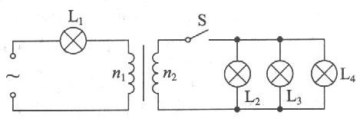
7.如图所示，理想变压器原、副线圈的匝数比为n₁：n₂=3：1，L₁、L₂、L₃、L₄为四只相同的灯泡，当开关S接通时，L₂、L₃、L₄正常发光，则
A.L₁也正常发光
B.L₁比正常发光稍暗
C.L₁比正常发光亮，并有可能被烧毁
D.不能确定L₁的发光情况
答案：A
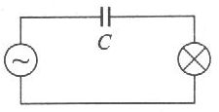
8.如图所示，一平行板电容器与一个灯泡串联，接到交流电源上，灯泡正常发光，下列哪种情况可使灯泡变暗
A.在电容器两极间插入电介质
B.将电容器两板间的距离增大
C.错开电容器两板的正对面积
D.在电容器两极间插人金属板(不碰及极板)
答案：EC
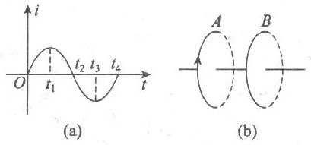
9.如图所示(b)中，A、B是两个相同的环形线圈，共轴并靠近放置，线圈A中通有(a)图所示的交流电流.则下述说法中错误的是
A.从t₁到t₂时间内，A、B两线圈相吸
B.从t₂到t₃时间内，A、B两线圈相斥
C.t₁时刻A、B两线圈间的作用力为零
D.t₂时刻A、B两线圈间作用力最大
答案：D
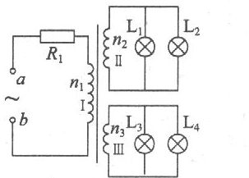
10.如图所示，理想变压器原、副线圈匝数比为n₁：n₂：n₃=3：2：1，副线圈Ⅱ上接有“8V，8W"的灯泡L₁、L₂，副线圈Ⅲ接有"6V，9W"的灯泡L₃、L₄，原线圈上接有电阻R₁=3omega当a、b两端接交变电源后，L₁、L₂正常发光，则交变电源的输出功率为
A.24W B.34W C.36W D.72W
答案：C
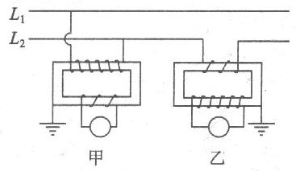
11.如图所示，L₁、L₂是输电线，甲是________互感器，乙是________互感器，在图中空圈内填人所用电表的符号.若甲图中原副线圈匝数比为100：1，乙图中原副线圈匝数比为1：10，且电压表示数220V，电流表示数10A，则线路输送电压为________V，电流为________A
答案：电压、电流.甲中电压表、乙中电流表.22000、100
12.一理想变压器，原线圈匝数n₁=1100，接在220V交变电压上，副线圈向11只并联的“36V60W"灯泡供电时灯泡正常发光，由此可知该变压器副线圈匝数n₂=________，通过原线圈的电流I₁=________A
答案：180、3
13.某单匝线圈面积为S，在匀强磁场中匀速转动所产生的感应电动势e与时间t的关系如图
所示，感应电动势的最大值和周期可由图中得到，则线圈所在磁场的磁感应强度B的大小为
________，在t=T／12时刻，线圈平面与磁场的夹角为________.
答案：E_{m}T／2πS、30°
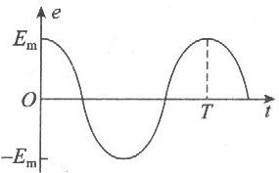
14.如图所示，理想变压器原线圈匝数n₀=4400匝，两个副线圈n₁=220匝，n₂=440匝，灯L为"36V，36W"，正常发光，R₁=18omega，则初级电压为________V，初级线圈中电流为________A
答案：360，0.15
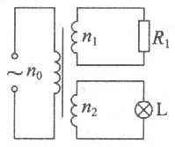
15.正弦交流电电压u=50sin100πt(V)，加在一氖管两端，氖管两端电压达到25(V)时才开始发光，则此氖管在一个周期内发光总时间为________s.
答案：0.01
三、计算题(每题8分，共40分)
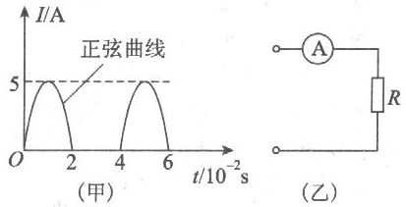
16.如图(甲)所示，直流电通过图(乙)中的电阻R，则交变电流表的示数为多少?
答案：解：因I_{m}=5A，I=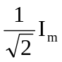=2.5A
又I²RT／2=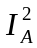RT，I_{A}=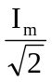=2.5A
所以电流表的示数为2.5A
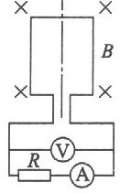
17.有n=10匝的矩形线圈，每匝都是长50cm，宽20cm，线圈总电阻10omega，在B=2T的匀强磁场中以角速度ω=50rad／s旋转.线圈与R=10omega的外电阻连接，图中的电流表、电压表的接入不影响原电路.求：
(1)流过电阻电流的瞬时表达式(从中性面开始计时)；
(2)电流表、电压表的读数；
(3)1min内产生的热量.
答案：解：(1)电动势最大值：E_{m}=nBωS=100V
由闭合电路欧姆定律得，电流的最大值：
I_{m}=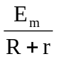=5A
所以流过电阻电流的瞬时表达式：i=5sin50tA
(2)电流表的读数为电流的有效值，即I==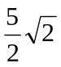=3.54A
电压表的读数：U=IR=35.4V
(3)1min内产生的热量：
Q=I²(R+r)t=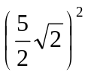×(10+10)×60=1.5×10⁴J
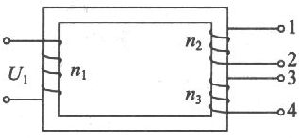
18.一个次级有两个不同副线圈的理想变压器，如图所示，如果将两盏标有“6V0.9W"的灯泡和一盏标有“3V0.9W"的灯泡全部接人变压器的次级，且能够正常发光，已知U₁=220V，匝数n₁=1100匝，n₂=10匝，n₃=35匝.
(1)请在变压器的次级画出如何连接的示意图.
(2)计算出灯泡正常发光时变压器初级线圈中的电流的大小?
答案：解：(1)由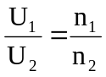、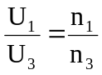可知，两副线圈输出电压分别
为：U₂=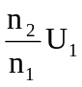=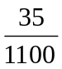×220=2V
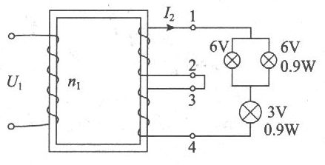
U₃=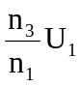=×220=7V
故能够使灯泡正常发光，电路的连接如图.
(2)变压器的输入功率等于输出功率，故I₁U₁=P_{出}
∴I₁=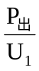=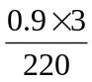0.012A
19.一小型发电站，发电机输出功率是10kW，输出电压为500V，设输电线的总电阻为10omega，用户用电路所需电压为220V.为使电路上损耗的电功率为输出功率的2.5％，则需在发电站先用升压变压器升压，到用户处再降压，设变压器的损耗不计，试求：
(1)升压变压器的原、副线圈的匝数比；
(2)降压变压器的原、副线圈的匝数比.
答案：解.(1)由ΔP_{线}=I²R_{线}得I=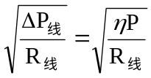=5A
升压变压器次级线圈的电压U₂=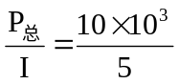=2000V
故升压变压器的匝数比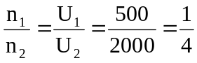
(2)降压变压器初级线圈两端电压：
U₃=U₂-△U_{线}=U₂-IR_{线}=2000-5×10=1950V
故降压变压器的匝数比：
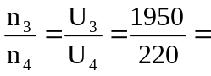195：22
20.在真空中速度为v₀=6.4×10⁷m／s的电子束连续地射人两平行极板之间.极板长l=8.0×10⁻²m，间距d=5.0×10⁻³m，两极板不带电时，电子束将沿两极板之间的中线通过，在两极板加一个50Hz的交变电压U=U₀sinωt，如果所加电压的最大值U₀超过某一值U_{c}时，将开始出现以下现象：电子束有时能通过两极板，有时间断不能通过.(电子的质量为9.1×10⁻³¹kg)
求：(1)U_{c}的大小；
(2)U₀为何值时才能使通过的时间t₁跟间断的时间t₂之比为t₁：t₂=2：1.
答案：解：电子通过平行金属板所用时间l／v≈10⁻⁹s，交变电压周期T=2×10⁻²s，可见l／v<<T，因此电子通过平行极板时，极板间的电压(或场强)可看做恒量.
(1)电子进入平行极板中间后，在水平方向为匀速运动，在竖直方向为匀加速运动，设电子束刚好不能通过平行极板的电压为U_{c}，电子经过平行极板的时间为t，所受电场力为f，则：
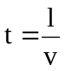①
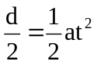②
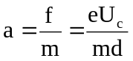③

将①②③联解：
U_{c}=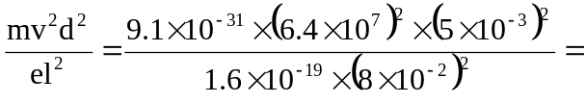91V
(2)当U<91V时电子束将通过两极板，当u>91V时，电子束将打在极板上而间断.
由U=U₀sinωt的图象(如图)可以看出，要使t₁=2t₂，则ωt=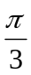时，电压恰为91V.由U_{c}=U₀sin得U₀=105V.

第十八章电磁场和电磁波

练习一电磁振荡
一、选择题(每题5分，共50分)
1.A在LC振荡电路中
A.电容器两极板间电压最大时，电容器中电场能最大
B.电容器两极板间电压最大时，线圈中磁场能最大
C.在一个周期内，电容器一次放电，一次充电
D.在一个周期时间内，电路中的电流方向改变两次
答案：AD
2.A在LC振荡电路的电容放电的过程中
A.磁场能正在向电场能转化 B.电场能正在向磁场能转化
C.电容器两端的电压减少 D.电容器两端的电压增大
答案：BC
3.A在LC振荡电路发生电磁振荡的过程中，当电感线圈两端电压达到最大时
A.电路中的电流达到最大 B.电容器内的电场能为零
C.电感线圈内的磁场能为零 D.电容器所带的电荷量为零
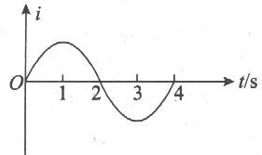
答案：C
4.A如图所示是LC振荡电路中振荡电流与时间的关系图线，若电容器开始放电的时刻为t=0，则下列说法中正确的是
A.在t=0时，线圈中的磁场能最小
B.在t=1s时，电容器中电场能最大
C.在t=2s时，电容器放电结束
D.在t=3s时，电容器充电结束
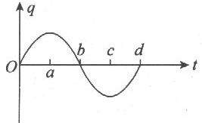
答案：A
5.A图为LC振荡回路中电容器某极板上电荷量随时间的变化关系曲线，则
A.a、c两时刻电路中电流最大，方向相同
B.a、c两时刻电路中电流为零
C.b、d两时刻电路中电流最大，方向相同
D.b、d两时刻电路中电流最大，方向相反
答案：BD
6.A在图中，下列说法中正确的是
A.在0～1s时间内，电容器放电，磁场能向电场能转化
B.在1～2s时间内，电容器充电，磁场能向电场能转化
C.在2～3s时间内，电容器充电，磁场能向电场能转化
D.在3～4s时间内，电容器放电，电场能向磁场能转化
答案：B
7.B在LC振荡电路中，电流方向如图所示，且已知电流正在变小，则下列说法中正确的是
A.电容器正在放电 B.线圈中自感电动势正在增加
C.磁场能正向电场能转化 D.a板带负电
答案：BCD

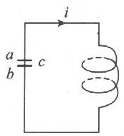
8.B在LC振荡电路中，当振荡电流为零时，下列说法中正确的是
A.C充电完毕，C的电荷量达到最大，场强也最大
B.磁场能开始向电场能转化
C.穿过线圈的磁通量最大
D.线圈中产生的自感电动势最小
答案：A
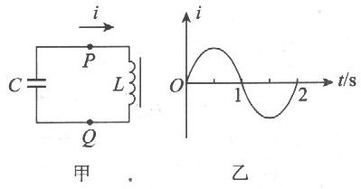
9.B.如图所示，甲所示的LC振荡电路中，通过P点的电流变化规律如图乙，且把通过P点向右的电流方向规定为乙图中坐标i的正方向，则
A.0.5～1s的时间内，电容器C正在充电
B.0.5～1s的时间内，C的上板带正电
C.1～1.5s时间内，Q点比P点电势高
D.1～1.5s时间内，磁场能正在向电场能转化
答案：AC
10.B下列说法中正确的是
A.无阻尼振荡的振荡电流不随时间衰减
B.无阻尼振荡一定不以电磁波的形式向外辐射能量
C.等幅振荡也可通过振荡器产生
D.阻尼振荡最后将停止振荡
答案：ACD
二、填空题(每题10分，共40分)
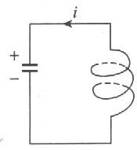
11.A如图所示的LC振荡回路，此时下列各物理量随时间的变化情况(填“增大”、“减小”或“不变”)(1)电容器上的电荷量________；(2)线圈中的电流________；(3)电容器中电场强度________；(4)电容器上电荷量随时间变化率________；(5)线圈中电流变化率
________；(6)线圈中自感电动势________.
答案：增大、减小、增大、减小、增大、增大
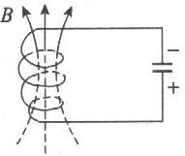
12.B如图所示，对于该LC回路所处的时刻，电容器正在________(填“充
电”或“放电”)，________能正转变为________能.
答案：充电，磁场、电场
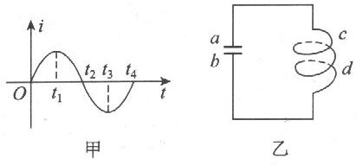
13.B如图甲所示，是某LC振荡电路中电流随时间变化的关系曲线，如图乙所示，规定顺时针电流为正电流，则
(1)在________时刻，a板带正电，电荷量最大；
(2)在________时间内，线圈内磁场方向向上，且强度减弱；
(3)在________时刻，电感线圈自感电动势最大，且U_{c}>U_{d}；
(4)在________时刻，电容器具有最大电场能.
答案：(1)0t₄(2)t₃～t₄(3)0(4)0，t₂，t₄
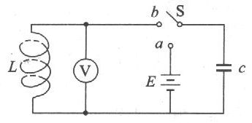
14.C如图所示，电源电动势为E=20V，S先接a，待电路稳定后，很快将S转接b，设LC回路无任何能量损失，表为理想交流电压表，在振荡过程中回路的电流为零时，电容器两极板间电压大小为________V，此时线圈中感应电动势大小为________V，电压表示数为________V.
答案：20V，20V，14.1V
三、作图题(10分)
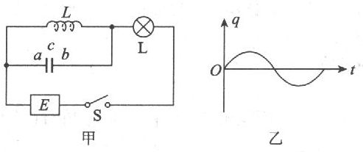
15.C如图所示，LC振荡电路与电源E和灯泡L相连，当开关S合上时，灯L正常发光.现从断开S开始计时，电容器b板上电荷量随时间t的变化规律如图乙所示.若以通过LC回路顺时针方向电流为正，作出LC回路中电流随时间变化的图象.(线圈L的直流电阻为零)
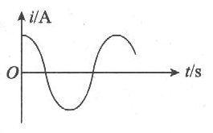
答案：

练习二电磁振荡的周期和频率
一、选择题(每题5分，共50分)
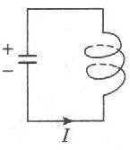
1.ALC振荡电路，在图所示的过程中，下列说法正确的是
A.电流正在减小
B.电流正在增大
C.电容器极板间电压正在减小
D.磁场能正在向电场能转变
答案：AD
2.A要减小LC回路的振荡频率，可采用方法
A.增加线圈匝数
B.在线圈中放人铁芯
C.减少电容器两板间距离
D.减小电容器上最大电压
E.减小电容器的正对面积
F.在电容器中提走介质
答案：ABC
3.A要使LC振荡电路的周期增大一倍，可采用的方法是
A.使电容器上最大电荷量增加到原来的四倍
B.使自感系数L和电容C都增加一倍
C.使自感系数L和电容C都减小一半
D.使自感系数L和电容C都增大到各自原来的二倍
答案：BD
4.A振荡电路电容为C，线圈自感系数为L，则电容器两极板电压由零变到最大的最短时间
A.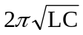 B. 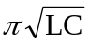 C. 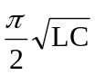 D. 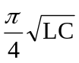
答案：C
5.LC振荡电路的固有频率为f，则下列说法中不正确的是
A.电容器充放电频率为2f
B.电场能与磁场能转化的频率为f
C.线圈中磁场方向变化的频率为2f
D.电容器内场强方向变化的频率为f
答案：BD
6.B要想增大由自感线圈和可变电容器组成的振荡电路的周期，可以采用的方法有
A.把可变电容器的动片旋出一些
B.把可变电容器的动片旋进一些
C.在线圈中插入软铁棒
D.减小自感线圈的匝数
答案：BC
7.B在自感系数为L的线圈和可变电容器C组成的LC回路中，产生的振荡频率在f₁=535kHz和f₂=1605kHz范围内，则可变电容器与f₁对应的电容C₁和与f₂对应的电容C₂之比为
A.1：B.：1C.1：9D.9：1
答案：D
8.B在LC振荡回路中各元件保持不变，使电容器的带电荷量增加一倍，则回路的
A.固有频率增大一倍
B.固有周期不变
C.固有频率减小一半
D.振荡电压提高一倍
答案：D
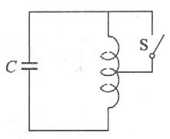
9.B如图所示，正在发生无阻尼振荡的LC回路中，开关S接通后，电容器上电压振幅为U，周期为T，若在电流为零的瞬间，突然将开关S断开，回路中仍做无阻尼振荡，电容器上电压振幅为U'，周期为T'，则
A.T=T'，U=U' B.T<T'，U=U'
C.T=T'，U<U' D.T<T'，U<U’
答案：B
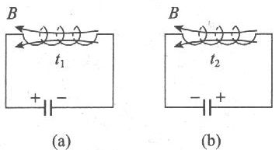
10.BLC振荡电路在t₁和t₂时刻自感线圈中磁感线方向和电容器中极板带电情况如图所示，若t₂-t₁=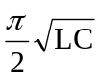，则
A.在t₁时刻电容器正在充电
B.在t₁时刻电路中电流正在增大
C.在t₂时刻电容器两板间电场正在增强
D.在t₂时刻自感线圈周围磁场正在增强
答案：BC
二、填空题(每空4分，共28分)
11.A有一LC振荡电路的固有周期为了T₀，固有频率为f₀，如果将线圈的自感系数增为原来的2倍，将可变电容器的电容也增为原来的2倍，则此振荡电路的固有周期变为________，固有频率将变为________.
答案：2T₀，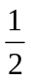f₀
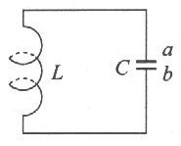
12.B如图所示的LC振荡电路的周期为T=2×10²s.从电流逆时针达到最大开始计时，当t=3.4×10⁻²s时，电容器正处于________电状态，电容器a板带________电，电路中电流方向为________.
答案：充、正、顺时针
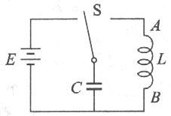
13.B如图所示，电源电动势为E，电容器电容为C，线圈的电感为L，电容器第一次放电时，通过线圈的电流方向是________，第一次放电过程中的平均电流为________.
答案：A→B，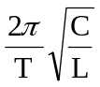
三、计算题(每题11分，共22分)
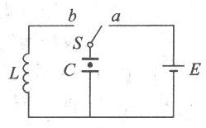
14.B某LC振荡电路中，电流随时间的变化规律i=0.28sin1000t(A)，若电感线圈的自感系数L=500mH，求电路中电容器的电容及其电流的有效值.
答案：解；由振荡电流随时间的变化关系式可知，
又由ω=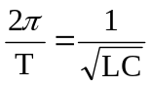可知.
C=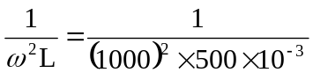=2×10⁻⁶F
而振荡电流的最大值I_{m}=0.28A
由正弦交流电规律可知，I_{有}==0.2A
15.C如图所示的电路中，电容器的电容C=1μF，线圈的自感系数L=0.1mH，先将开关S拨至a，这时电容器内有一带电油滴恰能保持静止，然后将开关S拨至b，经过t=3.14×10⁻⁵s，油滴的加速度是多大?当油滴的加速度a’为何值时，LC回路中的振荡电流有最大值?(g=10m／s²，π=3.14，研究过程中油滴不与极板接触)
答案：解：开关S拨至a时电容器上板带正电，下板带负电，场强方向向下，此时
油滴静止，则
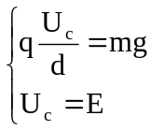即：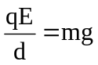
开关s拨到b后，LC电路中产生振荡电流，其振荡周期T=2π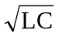=2×3.14×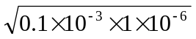=6.28×10⁻⁵s经时间t=3.14×10⁻⁵s=，则电容器经历了一次放电和一次充电，刚好充电完毕，此时U_{c}=E且上负下正，故带电粒子的加速度：
a=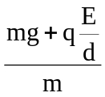=2g=20m/s²
当a’=g时电路中振荡电流为最大.

练习三电磁场电磁波无线电波的发射与接收电视雷达
一、选择题(每题4分，共60分)
1.A关于电磁场和电磁波.下列说法正确的是
A.电场和磁场总是相互联系，电场和磁场统称为电磁场
B.电磁场从发生区域由近及远的传播称为电磁波
C.电磁波是一种物质，可在真空中传播.所以平日说真空是没有实物粒子，但不等于什么
都没有，可有“场”这种特殊物质
D.电磁波传播速度总是3×10⁸m／s
答案：BC
2.A建立完整电磁场理论并首先预言电磁波存在的科学家是
A.法拉第 B.奥斯特 C.赫兹 D.麦克斯韦
答案：D
3.A第一个用实验验证电磁波客观存在的科学家是
A.法拉第 B.奥斯特 C.赫兹 D.麦克斯韦
答案：C
4.A任何电磁波在真空中都具有相同的
A.频率 B.波长 C.波速 D.能量
答案：C
5.A在磁场周围欲产生一个不随时间变化的电场区域，则该磁场应按图中的何种规律变化
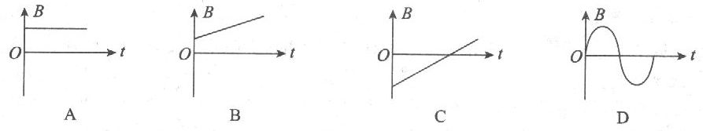

答案：BC
6.A甲、乙两个LC振荡电路中，两电容器电容之比C₁：C₂=1：9，两线圈自感系数之比L₁：L₂=4：1，则这两个振荡电路发射电磁波的频率之比和波长之比分别为
A.f₁：f₂=4：9，lam₁：lam₂=9：4 B.f₁：f₂=9：4，lam₁：lam₂=4：9
C.f₁：f₂=3：2，lam₁：lam₂=2：3 D.f₁：f₂=2：3，lam₁：lam₂=3：2
答案：C
7.A关于麦克斯韦电磁场理论，下列说法正确的是
A.在电场周围空间一定存在着磁场
B.任何变化的电场周围一定存在着变化的磁场
C.均匀变化的磁场周围一定存在着变化的电场
D.振荡电场在它的周围空间一定产生同频率的振荡磁场
答案：D
8.A电磁波在不同介质中传播时，不变的物理量是
A.频率 B.波长 C.振幅 D.波速
答案：A
9.B下列哪些现象是由于所产生的电磁波而引起的
A.用室内天线接收微弱电视信号时，人走过时电视机画面发生变化
B.用天线接收电视信号时，汽车开过时电视机画面发生变化
C.把半导体收音机放到开着的日光灯旁听到噪声
D.在边远地区用无线电话机通活，有时会发生信号中断的现象
答案：BC
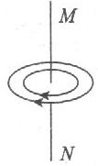
10.B如图所示，直线MN周围产生了一组闭合电场线，则
A.有方向从M→N迅速增强的电流
B.有方向从M→N迅速减弱的电流
C.有方向从M→N迅速增强的磁场
D.有方向从M→N迅速减弱的磁场
答案：D
11.B关于电磁波的发射与接收，下列说法中正确的是
A.发射的LC电路是开放的
B.电信号频率低，不能直接用来发射
C.调谐是调制的逆过程
D.接收电路也是一个LC振荡电路
答案：ABD
12.B摄像机的作用
A.是把图像逐点转变成电信号 B.是把图像逐条转变成电信号
C.是把图像逐幅转变成电信号 D.与照相机相同
答案：A
13.A调制的主要作用是
A.使高频振荡的振幅或频率随要传播的电信号而改变
B.把需要的电信号从高频振荡中取出来
C.选择要接收的电台
D.发生电谐振
答案：A
14.A从调谐电路接收到的高频振荡电流中，还原出声音信号的过程是
A.调谐 B.检波 C.谐振 D.调制
答案：B
15.A关于电视屏幕上的图像，下列说法中正确的是
A.是一整幅一整幅画面出现的
B.是由一条一条快速扫描的亮度彩色不同的线条组成的
C.每秒钟出现一个画面
D.每秒钟出现60个画面
答案：B
二、填空题(每空3分，共18分)
16.A有一振荡电路，线圈的自感系数L=8μH，电容器的电容C=200pF，此电路能在真空中产生电磁波的波长是________m
答案：75.4
17.A电磁波在传播过程中，其电场分量和磁场分量总是相互________(填“垂直”、“水平”下同)，而且与波的传播方向________，电磁波也可以发生反射、折射、干涉和衍射.其中长波衍射要比短波衍射________(填“易”、“难”).
答案：垂直、垂直、易
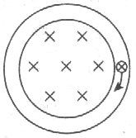
18.B如图中，正离子在垂直于匀强磁场的固定光滑轨道内做匀速圆周运动，当磁场均匀增大时，离子动能将________，周期将________.
答案：减小、增大
三、计算题(每题11分，共22分)
19.B一个LC振荡电路，电感L的变化范围是0.1～0.4mH，电容C的变化范围是4～90pF，求此振荡电路的频率范围和产生电磁波的波长范围.
答案：解：由f=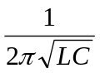得
f_{max}=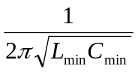=7.65×10⁶Hz
f_{min}=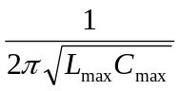=2.65×10⁵Hz
由λ=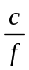得
λ_{max}=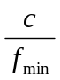=37.7(m)
λ_{min}=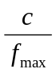=1130(m)
20.C某卫星地面站向地球同步通信卫星发送无线电波，经它立即转发到另一卫星地面站，测得从发送开始到地面站接收到电磁波的时间为0.24s，取地球半径6400km.据此条件估算地球的质量为多少千克?(结果取1位有效数字，G=6.67×10¹¹N·m²／kg²)
答案：解：由s=ct可知同步卫星距地面的高度：
h=ct=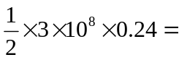3.6×10⁷(m)
由牛顿运动定律
可知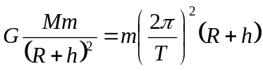
故地球质量：M=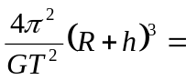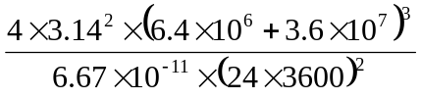=6×10²⁴kg
第十八章单元训练卷
一、选择题(每题5分，共50分)
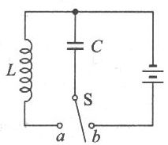
1.如图所示，LC振荡电路的周期为T，电容器充电后将S接a，经T/2后，下列说法正确的是
A.电容器内电场最强，场强方向向下
B.线圈L内电流最强，电流方向向下
C.L内磁场能全部转化为C内的电场能
D.若开始充电较多，则放电时间较长
答案：AC
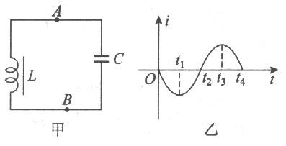
2.如图(甲)所示，LC振荡电路中，t=0时刻电容器下板带正电，振荡电流随时间变化关系曲线如图(乙)所示，在Δt=t₃～t₄时间内，电路中A、B两点电势φ_{A}、φ_{B}高低和穿过线圈中的磁通量变化率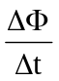的变化情况是
A.φ_{A}<φ_{B} B.φ_{A}>φ_{B}
C.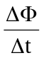不断增加 D.不断减小
答案：BD
3.由电容为C，电感为L组成的LC振荡电路在电磁振荡过程中所激发的电磁波以速度v向空间传播，则该电磁波的波长是
A. B. 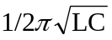 C. 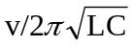 D. 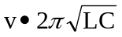
答案：D
4.有一用平行板电容器和自感线圈组成的LC振荡电路，若要减小电路的振荡频率，采取下列哪个办法是错误的
A.减小加在电容器两极板上的电压 B.减小电容器两极板间的距离
C.将电容器动片旋出一些 D.在线圈中插入铁芯
答案：AC
5.下面关于电磁场的说法中正确的是
A.变化的电场要产生变化的磁场 B.振荡的电场产生同周期的振荡磁场
C.电场越强产生的磁场越强 D.电场变化越快产生的磁场越强
答案：BD
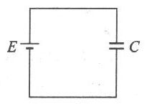
6.如图所示，带电的平行板电容器C，用绝缘工具将两极板间距离匀速增大的过程中，电容器周围空间
A.会产生变化的磁场 B.会产生稳定的磁场
C.不产生磁场 D.会产生振荡的磁场
答案：B
7.某LC振荡电路的振荡电流按图A所示规律变化，则图B所示瞬时状态对应于图A中的哪一点?设逆时针方向电流为正
A.a点 B.b点
C.c点 D.d点
答案：D
8.某LC振荡电路中电流随时间的变化规律为i=0.01sin10⁵t，如果该电路中电容器为C(F)，电感量为L(H)，则LC乘积的值为
A.10⁵ B.10¹⁰ C.10⁻⁵ D.10⁻¹⁰
答案：D
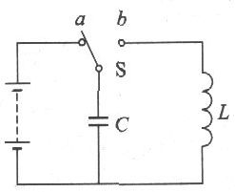
9.如图所示的电路中，将转换开关扳向a给电容器充足电后，再把开关扳向b，经时间t电容器放电完毕，且放电电流最大值为I_{m}，如果把电池组的电动势增大到原来的2倍，重复上述过程，放电完毕的时间及放电电流的最大值分别应为
A.2t、2I_{m} B.t、I_{m}
C.2t、I_{m} D.t、2I_{m}
答案：D
10.如图所示的电路中，L是直流电阻为零的电感线圈，C为电容器，开关S闭合后灯泡正常发光.若突然断开开关S，并开始计时，且规定顺时针方向的电流为正，电容器右极板带正电时q为正.在图中能正确描述振荡电流i与时间t的关系、q与t的关系的图象是
答案：AC
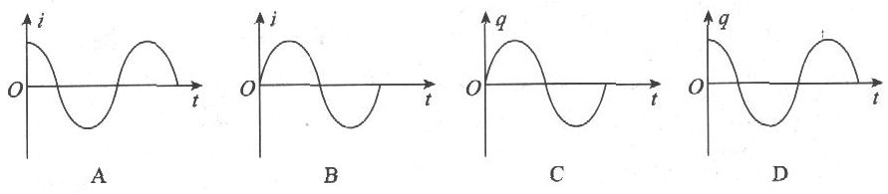
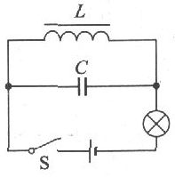
二、填空题(每空3分，共27分)
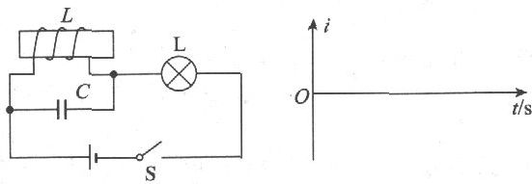
11.如图(a)所示，线圈L的自感系数为25mH，直流电阻为零，电容器C的电容为40μF，开关S闭合稳定后，灯L正常发光.现将S突然断开并同时计时，则当t=2×10⁻³s时，LC回路中的电流方向为________时针，此时电容器右板带________电荷，以顺时针方向为正，在图(b)的坐标系中作出LC回路中电流随时间变化图线.
答案：逆、正
12.某收音机可变电容器调到C₁时能接收到波长为300m的电磁波，当电容器调到C₂时，能接收到波长为400m的电磁波，若电容调到C₁+C₂时，能接收到的电磁渡波长为________m.
答案：500
13.LC振荡电路中，已知电容器的电容为C，振荡电流i=I_{m}sinωt，则此电路中线圈的自感系数为________.若该电路发射的电磁波在某介质中的波长为lam₁，则电磁波在这种介质中的传播速度为__________.
答案：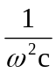、λω／2π
14.一只电容为C的电容器充电到两极板间的电压为U，然后脱开电源，让它通过一个自感系数为L的线圈放电，在第一次放电完毕的过程中，流过电路的平均电流为________.
答案：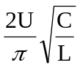
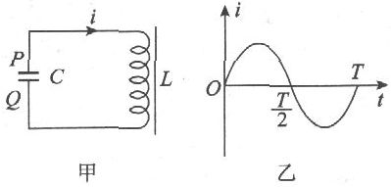
15.图乙所示为某LC振荡电路中的振荡电流随时间变化的图像，若电流正方向如图甲，则在t₁=T／8时，P板的电势________于Q板的电势.在t₂=7T／8时，P板的电势________于Q板的电势.(填“高”或“低”)
答案：高、高
三、计算题(共23分)
16.(7分)电感线圈中的电流在Δt(s)内变化量是ΔI(A)，线圈两端产生自感电动势为E(V)，由该线圈和某电容器组成的振荡电路所辐射的无线电波的波长为lam(m)，光速为v，求电容器电容C
答案：解：由E=L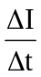得L=E／
又振荡电路的振荡周期T=2π=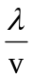
故C=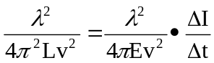
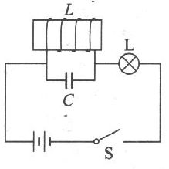
17.(8分)如图所示，线圈L的自感系数为25mH，电阻为零，电容器C的电容为40μF，灯泡L的规格是"4V2W”.开关S闭合后，灯泡正常发光，S断开后，LC中产生振荡电流，若从S断开开始计时，求：
(1)当t=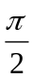×10⁻³s时，电容器的右极板带何种电荷?
(2)当t=π×10⁻³s时，LC回路中的电流.
答案：解：由T=2π得
T=2π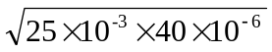=2π×10⁻³s
(1)t₁=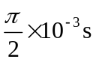=T
故电容器此时右极板带正电
(2)t₂=π×10⁻³=T
I=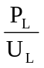=0.5A方向逆时针
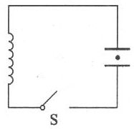
18.(8分)如图所示，LC回路的电容器的两极板水平放置，开关S断开时，两极板内的液滴恰好静止.已知C=4μF，L=0.1mH.现将S闭合，经过2π×10⁻⁵s，液滴的加速度多大?方向如何?(电容器极板间距足够大，g取10m／s²)
答案：解：振荡周期：T=2π=2π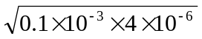=4π×10⁻⁵s
S断开时，液滴静止，故mg=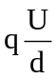
S闭合后t=2π×10⁻⁵=时，电容器经历了半个周期的放、充电，此时电容器内的场强方向与初始时刻相反，大小相等.即液滴受到向下的电场力.由牛顿运动定律得
a=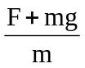=2g=20m／s²方向向下

期末检测卷
一、选择题(在每小题给出的四个选项中，有的小题只有一个选项正确，有的小题有多个选项正确.)(每题3分，共30分)
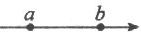
1.如图，磁感线上a、b两点，下列说法正确的是
A.一定是a点磁感强度大
B.一定是b点磁感强度大
C.可能是a、b两点磁感强度一样
D.电子(不计其他力)可以从a点沿直线匀速运动到b点
答案：CD
2.关于对感抗的理解，下面说法正确的有
A.感抗是由于电流变化时在线圈中产生了自感电动势而对电流的变化产生的阻碍作用
B.感抗仅与电源频率有关，与线圈自感系数无关
C.电感产生感抗对交变电流有阻碍作用，但不会因此消耗电能
D.感抗和电阻等效，对任何交变电流是一个确定的值
答案：AC
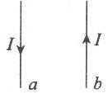
3.如图所示，两根平行放置的长直导线a和b载有大小相同、方向相反的电流，a受到的磁场力大小为F₁.当加入一与导线所在平面垂直的匀强磁场后，a受到的磁场力大小变为F₂，则此时b受到的磁场力大小变为
A.F₂ B.F₁-F₂ C.F₁+F₂ D.2F₁-F₂
答案：A
4.关于电磁场和电磁波，下列说法正确的是
A.电场和磁场总是相互联系着，统称为电磁场
B.只要空间某处的电场或磁场发生变化，就会在其周围产生电磁波
C.振荡电路发射电磁渡的过程，也就是向外传递能量的过程
D.电磁波从真空进入介质，频率变小
答案：C
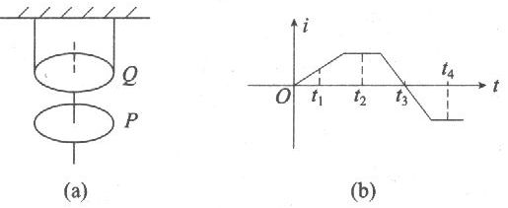
5.如图(a)，圆形线圈P静止在水平桌面上，其正上方悬挂一相同的线圈Q，P和Q共轴，Q中通有变化的电流，电流随时间变化的规律如图(b)所示，P所受的重力为G，桌面对P的支持力为N，则
A.t₁时刻N>G B.t₂时刻N>G
C.t₁时刻N<G D.t₁时刻N=G
答案：AD
6.一个理想变压器，原线圈和副线圈的匝数分别为n₁和n₂，正常工作时输入和输出的电压、电流、功率分别为U₁和U₂、I₁和I₂、P₁和P₂.已知n₁>n₂则
A.U₁>U₂，P₁<P₂ B.P₁=P₂，I₁<I₂
C.I₁<I₂，U₁>U₂ D.P₁>P₂，I>I₂
答案：BC
7.对于照明电路中的“火线”与“地线”，错误的理解是
A.进入每个家庭的二根输电线，火线即是某一相的端线，地线即是星形接法中的零线
B.电路中的电流总是由火线流入，地线流出，因而开关要接在火线上
C.正常情况下，地线电势为零，与大地没有电势差
D.火线与地线间的电势差为220V，且总是火线的电势高
答案：BD
8.在LC振荡电路中，随电流的减小而减小的物理量是
A.线圈中自感电动势的大小
B.电容器两板间电压
C.电容器两板间场强
D.线圈中磁通量的大小
答案：D
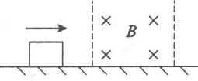
9.如图，光滑绝缘水平面上，有一矩形线圈冲人一匀强磁场，线圈全部进入磁场区域时，其动能恰好等于它在磁场外面时的一半，设磁场宽度大于线圈宽度，那么
A.线圈恰好在刚离开磁场的地方停下
B.线圈在磁场中某位置停下
C.线圈在未完全离开磁场时即已停下
D.线圈完全离开磁场以后仍能继续运动，不会停下来
答案：D
10.交流发电机电枢线圈共N匝，转动时穿过线圈磁通量的最大值为φ_{m}，转动频率为f，则A.感应电动势的平均值为4fNφ_{m}
B.感应电动势的最大值为2πNfφ_{m}
C.磁通变化率的最大值φ_{m}
D.感应电动势的有效值为πNfφ_{m}
答案：ABD二、填空题(每题4分，共24分)
11.预言电磁波存在的科学家是________；首次用实验方法证实电磁波存在的科学家是________.
答案：麦克斯韦;赫兹
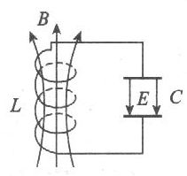
12.如图所示的LC振荡电路中电感线圈中的磁场能正在________(填“增加”或“减小”)，再过Δt=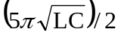时电路中电容器极板间的电场方向向________(填“上”或“下”)
答案：增加、上
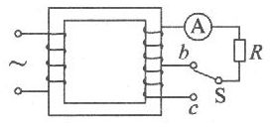
13.如图，理想变压器初级接220V正弦交流电，负载是一个阻值R=10omega的电阻，次级线圈b、c间匝数为10匝，当把电键S从b掷向c后，通过R的电流增加了0.2A，则变压器铁芯中磁通量变化率的最大值为________.
答案：0.28Wb／s
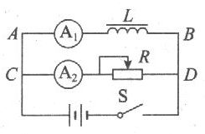
14.如图，AB、CD两条支路电阻相等，R是变阻器，L是带铁芯的线圈，合上S，稳定后再断开S，S断开瞬间，电流表A₁读数________电流表A₂读数(填“大于”、“小于”或“等于”，两表零刻线均在中央)；C、D两点中电势较高的是________点.
答案：等于D
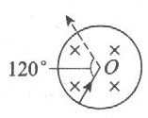
15.如图所示，半径为R的圆形磁场区域，磁感强度为B，质量为m、带电荷量为e的质子向圆心方向射人磁场，离开磁场时方向与入射方向的夹角为120°，则质子通过磁场的时间为________.
答案：πm／3Be
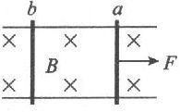
16.如图，ab两金属棒与平行导轨垂直，现用一平行于导轨的力F拉a，使a、b都沿导轨做匀速运动，a、b与导轨问摩擦力均为0.5N，若回路的电功率为2W，则a和b的速度差为________.
答案：4m／s
三、计算题(共46分)
17.(7分)在LC振荡电路中，已知电容器的电容为C，振荡电流i=I_{m}sinωt，则此电路中线圈的自感系数L为多少?若该电路发射的电磁波在某种媒介中的波长为lam，则电磁波在这种媒介中传播的速度多大?
答案：解：由i=I_{m}sinωt可知，振荡电流的周期：
T=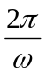，即2π=故L=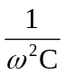
由λ=vT得该电磁波在介质中传播速度：
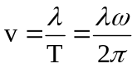
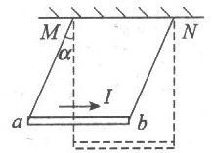
18.(7分)如图所示，质量为m长度为L的水平金属棒通过两根细金属丝悬挂在绝缘架MN下面，整个装置处于竖直方向的匀强磁场中，当金属棒通过a→b的电流I后将向外偏转α角重新平衡，求匀强磁场的磁感应强度.
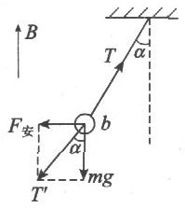
答案：解：设匀强磁场的磁感强度为B.当导体棒平衡时，受力如图，由平衡条件得：
BIL=mgtanα
B=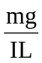tanα方向竖直向上

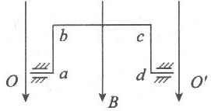
19.(8分)在匀强磁场中有一个“∩”形导线框可绕OO'轴旋转，已知磁感强度B=5／πT，线圈bc边长20cm，ab、cd长10cm，转速为50rad／s，若线框由图所示位置开始计时，
(1)试写出线框中感应电动势瞬时值的表达式.
(2)若线圈的电阻为3omega，将一个“6V12W"的灯泡与线框两端相连接，小灯泡能正常发光吗?若不能正常发光，计算出小灯泡的实际功率.
答案：解：(1)线框中产生感应电动势的最大值：
E_{m}=BωS=B·2πn·S=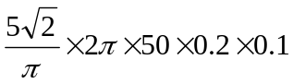=10(V)
感应电动势瞬时值表达式：
e=10cos100πt(V)
(2)灯泡的电阻R_{L}=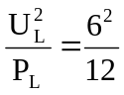=3omega
由闭合电路欧姆定律可知电路中电流有效值：I=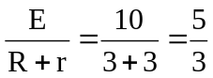A
灯泡两端的实际电压U=IR_{L}=5V<U_{L}
故灯泡不能正常发光.其实际功率：
P_{L}=IU=5×=8.3W
20.(8分)发电厂输出的交变电压为22kV，输出功率为2.2×10⁶W，现在用户处安装一降压变压器，用户的电压为220V，发电厂到变压器间的输电导线总电阻为22omega.求：
(1)输电导线上损失的电功率；
(2)变压器原、副线圈的匝数之比.
答案：解：输电线的总电流：I=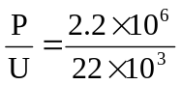=100A
(1)输电线上的损失功率：
ΔP_{线}=I²R_{线}=100²×22=220kW
(2)输电线上的损失电压：
ΔU=IR_{线}=100×22=2200V
则降压变压器初级线圈两端电压：
U₁=U_{正}-ΔU=22×10³-2200=19800V
由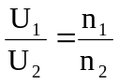得降压变压器的匝数比：
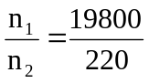=90：1
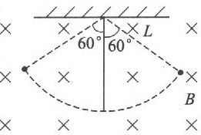
21.(8分)如图所示，用长为L的绝缘细线把小球悬挂起来做成一单摆，球的质量为m，带电荷
量为-q，匀强磁场的磁感强度方向垂直纸面向里，大小为B.小球始终在垂直于磁场方向的竖直平面内往复摆动，其悬线和竖直方向最大夹角是60°.试计算小球通过最低点时对细线的拉力大小.
答案：解：设小球通过最低点的速度大小为v，由于摆动过程中只有重力做功，故机械能守恒.
mgL(1-cos60°)=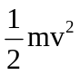
v=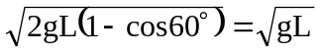
小球在最低点由牛顿运动定律得
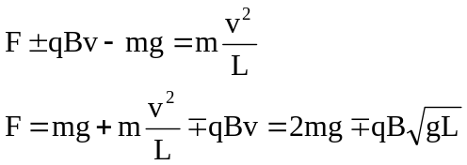
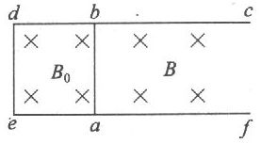
22.(8分)如图所示，固定于水平桌面上的金属框架cdef，处在竖直向下的匀强磁场中，金属棒ab搁在框架上，可无摩擦地滑动，此时abde构成一边长为L的正方形，棒的电阻为r，其余部分电阻不计，开始时磁感强度为B₀.
(1)若从t=O时刻起，磁感强度均匀增加，每秒增量为K，同时保持棒静止，求棒中的感应电流.
(2)在上述①情况中，棒ab始终保持静止，当t=t₁s末时需加的垂直于棒的水平拉力多大?
(3)若从t=O时刻起，磁感强度逐渐减小，当棒以恒定速度v向右做匀速运动时，可使棒中不产生感应电流，则磁感强度应怎样随时间变化?(写出B与t的关系式)
答案：解：(1)由E=n得感应电动势：
E=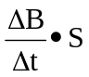=KL²
故棒中的感应电流：I=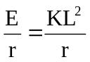
(2)在t=t₁s末需加的垂直于棒的水平拉力：F=BIL=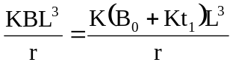
(3)欲使棒中不产生感应电流则必须使闭合回路的总磁通量不变，即：
BL(L+vt)=B₀L²
∴B=